UNIVERSITÉ MOULOUD MAMMERI DE TIZI-OUZOU

FACULTÉ DES SCIENCES
DEPARTEMENT MATHEMATIQUES
Cours
OPTIMISATION CONTINUE
Filière : MATHEMATIQUE
Parcours : MASTER ACADEMIQUE
Spécialité : RECHERCHE OPERATIONNELLE
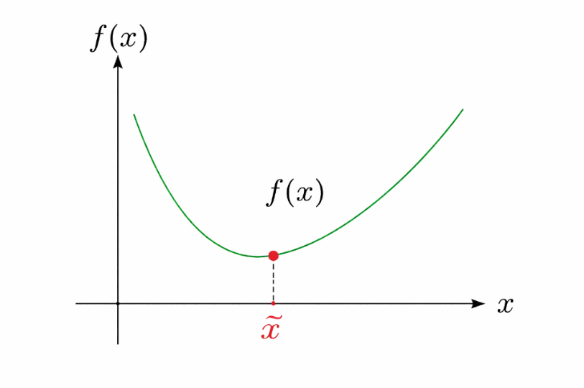

Enseignant : Nom et Prénom

ANNEE UNIVERSITAIRE : 2026-2027

Table des matières

1 Introduction 5
1 Contexte et motivation. ………………………………………………………….... 5
2 Objectifs du cours. ………………………………………………………………… 5
3 Pré-requis. …………………………………………………………………………. 5

2 Notions de base sur les problèmes d’optimisation 6
- Optimisation …………………………………………………………………………. 6

Liste des tableaux

2.1 Valeurs de la fonction $f\left(x\right)$ pour quelques valeurs de $x$ …………………… 7

Table des figures

2.1 Fonction convexe …………………………………………………………… 7

Chapitre 1

Introduction

1 Contexte et motivation

Ce modèle (template) est destiné aux enseignants de l’Université Mouloud Mammeri de Tizi-Ouzou pour l’élaboration des cours, TD et TP en Microsoft Word et LibreOffice.

2 Objectifs du cours

Ce template (modèle) est conçu pour répondre aux exigences du référentiel national d’expertise des supports pédagogiques destinés à l’enseignement en présentiel.
Le respect de ce template est important pour l’expertise du contenu du document (cours, TD ou TP).

3 Pré-requis

Maîtriser la rédaction de documents avec Microsoft Word et LibreOffice.

Chapitre 2

Notions de base sur les problèmes d’optimisation

1 Optimisation

Les méthodes d’optimisation en mathématiques contribuent à résoudre certains problèmes appliqués tout en aidant à étudier quantitativement divers contextes de prise de décision.

Théorème 2.1 Soit $C$ une partie compacte de $R^{n}$ et $f : C → R$ une fonction continue. Alors $f$ est bornée inférieurement sur $C$ et il existe une solution au problème de la minimisation de $f$ sur $C$ ; c’est-a-dire il y a au moins un $\overline{x}∈ C$ tel que que

$f\left(\overline{x}\right)=\begin{matrix}inf \\ x∈C\end{matrix} f\left(x\right)$ (1.1)

Remarque 2.1 L’ensemble $R$ désigne l’ensemble des nombres réels.

Définition 2.1 Soit $f : {R }^{n}→ R$, minorée par une fonction affine sur ${R }^{n}$. L’enveloppe convexe de $f$ est définie comme la plus grande fonction convexe ne dépassant pas $f$ sur ${R }^{n}$.

Exemple 2.1 Si $A$ est symétrique définie positive, la fonction suivante est convexe

$f\left(x\right)=\frac{1}{2} x^{T}A x$ (2.2)

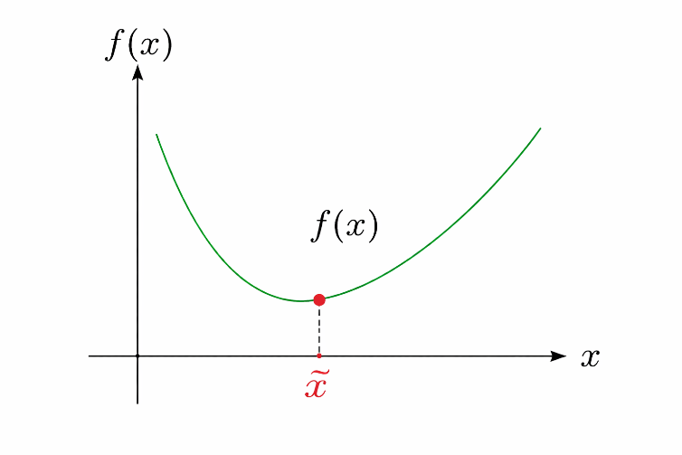
Figure 2.1 – Fonction convexe

$$x$$ | $$f\left(x\right)=x^{2}$$
0 | 0
1 | 1
2 | 4
3 | 9
4 | 16

Table 2.1 – Valeurs de la fonction $f\left(x\right)$ pour quelques valeurs de $x$
Bibliographie

- Michel Bierlaire, Introduction à l'optimisation différentiable, Presses polytechniques et universitaires romandes, 2026.
- André Fortin. Analyse numérique pour ingénieurs, Presses internationales Polytechnique, 2008.

